Муниципальное бюджетное образовательное учреждение

Суховская средняя общеобразовательная школа

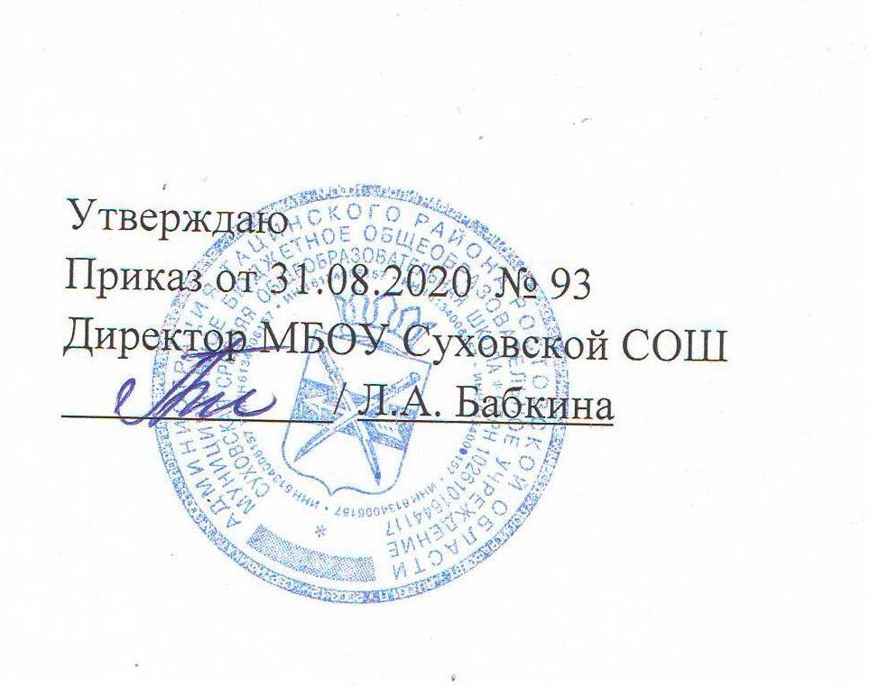

РАБОЧАЯ ПРОГРАММА

по химии

Учитель Резникова Лариса Геннадиевна

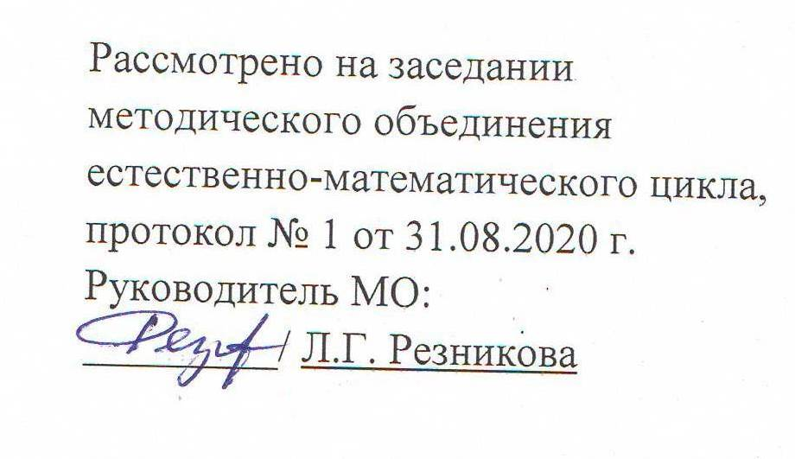
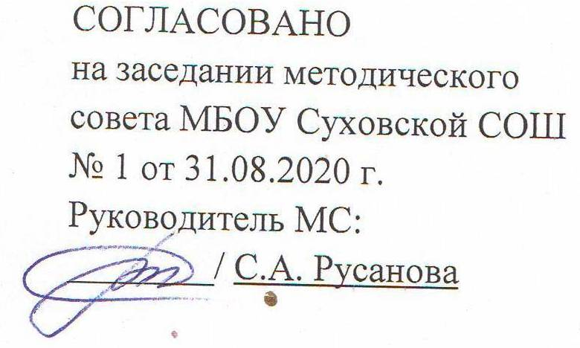

Наименование рабочей программы | Аннотация к рабочей программе
Рабочая программа по предмету «Химия»  Класс «11»  ФКГОС СОО | Рабочая программа составлена на основе:  - федерального государственного образовательного стандарта основного общего образования;  - авторской программы курса химии для 8-11 классов О.С.Габриеляна, авторы: О.С.Габриелян – М.: ДРОФА, 2015 г.;  - требований Основной образовательной программы ООО МБОУ Суховской СОШ;  - положения о рабочей программе МБОУ Суховской СОШ
Рабочая программа по предмету «Химия»  Класс «11»  ФКГОС СОО | Учебники:  О.С.Габриелян «Химия. 11 класс», М.: - ДРОФА, 2015 г.
Рабочая программа по предмету «Химия»  Класс «11»  ФКГОС СОО | Количество часов: рабочая программа рассчитана на 2 учебных часа в неделю, общий объем – 68 часов в год. Согласно годовому учебному календарному графику – 68 часов.
Рабочая программа по предмету «Химия»  Класс «11»  ФКГОС СОО | Цели программы:  - освоение важнейших знаний об основных понятиях и законах химии, химической символике;  - овладение умениями наблюдать химически е явления, проводить химический экспери- мент, производить расчёты на основе химических формул веществ и уравнений химических реакций;  - развитие познавательных интересов и интеллектуальных способностей в процессе проведения химического эксперимента, самостоятельного приобретения знаний в соответствии с возникающими жизненными потребностями;  - воспитание отношения к химии как к одному из фундаментальных компонентов естествознания и элементу общечеловеческой культуры;  - применение полученных знаний и умений для безопасного использования веществ и материалов в быту, сельском хозяйстве и на производстве, решение практических задач в повседневной жизни, предупреждения явлений, наносящих вред здоровью человека и окружающей среде.

1.Планируемые результаты изучения предмета

Изучение химии должно способствовать формированию у учащихся научной картины мира, их интеллектуальному развитию, воспитанию нравственности, гуманистических отношений, готовности к труду.
Общеучебные результаты:
Информационные: развитие познавательных интересов и интеллектуальных способностей в процессе самостоятельного приобретения химических знаний с использованием различных источников информации, в том числе компьютерных. Использовать компьютерные технологии для обработки и передачи химической информации и ее представления в различных формах.
Коммуникативные: уметь принимать решения, договариваться, аргументировать свое мнение, формулировать ответ в понятной для других форме
Социальные: использовать естественнонаучные знания в жизненных ситуациях.
Предметные результаты:
Интеграция знаний учащихся по неорганической и органической химии на самом высоком уровне общеобразовательной школы с целью формирования у них единой материалистической естественнонаучной картины мира. Единство неорганической и органической химии на основе общности их понятий, законов и теорий, а также на основе общих подходов к классификации веществ и закономерностям протекания химических реакций между ними.
Демонстрировать знание и понимание химических понятий и законов.
Уметь обращаться со школьным лабораторным оборудованием.
Уметь распознавать опытным путём некоторые вещества.
Уметь проводить вычисления в химических превращениях.
Использовать приобретённые химические знания и умения в практической деятельности и повседневной жизни для безопасного и экологически грамотного поведения.
Овладение умениями применять полученные знания для объяснения разнообразных химических явлений и свойств веществ, оценки роли химии в развитии современных технологий и получении новых материалов.

2.Содержание учебного предмета.

Курсивом в тексте выделен материал, который подлежит изучению, но не включается в Требования к уровню подготовки выпускников.

1.Строение атома (7часов)
Научные методы познания веществ и химических явлений. Роль эксперимента и теории в химии. Моделирование химических процессов.
Атом. Изотопы. Атомные орбитали. s-, p-, d- элементы. Особенности строения электронных оболочек атомов переходных элементов. Периодический закон и периодическая система химических элементов Д.И.Менделеева.

2.Строение вещества (21час)
Химическая связь. Ковалентная связь, ее разновидности и механизмы образования. Электроотрицательность. Степень окисления и валентность химических элементов. Ионная связь. Катионы и анионы. Металлическая связь. Водородная связь.
Вещество. Качественный и количественный состав вещества. Вещества молекулярного и немолекулярного строения. Кристаллические решетки. Причины многообразия веществ: изомерия, гомология, аллотропия. Явления, происходящие при растворении веществ – разрушение кристаллической решетки, диффузия, диссоциация, гидратация. Тепловые явления при растворении. Чистые вещества и смеси. Истинные растворы. Растворение как физико-химический процесс. Способы выражения концентрации растворов: массовая доля растворенного вещества. Диссоциация электролитов в водных растворах. Сильные и слабые электролиты. Золи, гели, понятие о коллоидах

3.Химические реакции(16 часов)
Классификация химических реакций в неорганической и органической химии. Реакция ионного обмена в водных растворах. Среда водных растворов: кислая, нейтральная, щелочная. Водородный показатель (рН) раствора. Окислительно-восстановительные реакции. Электролиз растворов и расплавов. Скорость реакции, ее зависимость от различных факторов. Катализ. Обратимость химических реакций. Химическое равновесие и способы его смещения

4.Вещества и их свойства.(14 часов)
Классификация неорганических соединений. Химические свойства основных классов неорганических соединений.
Металлы. Электрохимический ряд напряжений металлов. Общие способы получения металлов. Понятие о коррозии металлов. Способы защиты от коррозии.
Неметаллы. Окислительно-восстановительные свойства типичных неметаллов. Общая характеристика подгруппы галогенов.
Классификация и номенклатура органических соединений. химические свойства основных классов органических соединений. Теория строения органических соединений. Углеродный скелет. радикалы. Функциональные группы. Гомологический ряд, гомологи. Структурная изомерия. Типы химических связей в молекулах органических соединений. Углеводороды: алканы, алкены и диены, алкины, арены. Природные источники углеводородов : нефть и природный газ., Кислородсодержащие соединения: одно – и многоатомные спирты, фенол, альдегиды, одноосновные карбоновые кислоты, сложные эфиры, жиры , углеводы. Азотсодержащие соединения: амины, аминокислоты, белки. Полимеры: пластмассы, каучуки, волокна

5.Повторение, обобщение. Химия и жизнь(10 часов)
Экспериментальные основы химии. Правила безопасности при работе с едкими, горючими и токсичными веществами. Проведение химических реакций в растворах. Проведение химических реакций при нагревании. Качественный и количественный анализ веществ. Определение характера среды. Индикаторы. Качественные реакции на неорганические вещества и ионы, отдельные классы органических соединений.
Химия и жизнь. Химия и здоровье. Лекарства, ферменты, витамины, гормоны, минеральные воды. Проблемы, связанные с применением лекарственных препаратов. Химия и пища. Калорийность жиров, белков и углеводов. Химия в повседневной жизни. Моющие и чистящие средства. Правила безопасной работы со средствами бытовой химии .Химические вещества как строительные и поделочные материалы. Вещества, используемые в полиграфии, живописи, скульптуре, архитектуре. Общие представления о промышленных способах получения химических веществ (на примере производства серной кислоты). Химическое загрязнение окружающей среды и его последствия. Бытовая химическая грамотность

3.Календарно-тематическое планирование

Условные обозначения: КР- контрольная работа, ПР – практическая работа, ЛР – лабораторная работа, ДО- демонстрационный опыт , ДЗ -домашнее задание

Дата  план | Дата  факт | №  Ур. | Тема урока | Количество часов | ДЗ
Тема 1.Строение атома (7часов)
02.09. |  | 1 | Строение атома |  | § 1
07.09. |  | 2 | Состояние электрона в атоме. Электронные конфигурации в атомах |  | § 1
09.09. |  | 3 | Валентные возможности атомов химических элементов |  | § 1
14.09. |  | 4 | Периодический закон и периодическая система элементов Д.И.Менделеева в свете учения о строении атома |  | § 2
16.09. |  | 5 | Значение периодического закона и периодической системы Д.И. Менделеева для развития науки и понимания химической картины мира. |  | § 2
21.09. |  | 6 | Обобщение: ПСХЭ и электронное строение атома |  | конспект
23.09. |  | 7. | КР1 «Строение атома»
Тема 2. Строение вещества(21 час)
28.09. |  | 8 | Ионная связь. Ионные кристаллические решётки. |  | § 3
30.10. |  | 9 | Ковалентная связь .Атомные и молекулярные кристаллические решётки |  | § 4
05.10 |  | 10 | Металлическая связь Металлические кристаллические решетки |  | § 5
07.10 |  | 11 | Водородная связь. |  | § 6
12.10 |  | 12 | Единая природа химических связей |  | §10. с. 91-94
14.10 |  | 13 | Полимеры органические и неорганические. Пластмассы |  | §7
19.10 |  | 14 | Волокна |  | §7
21.10 |  | 15 | Газообразное состояние вещества. |  | §8, с. 67-70
26.10 |  | 16 | Молярный объём газов |  | §8, с. 67-70
04.11 |  | 17 | Объёмная доля компонента газовой смеси и расчёты с её использованием |  | §8, с. 67-70
09.11 |  | 18 | Важнейшие представители газов: H₂, O₂, NH₃, C₂H₂, C₂H₄, благородные газы, CH_{4.} |  | § 8 (до конца)
11.11 |  | 19 | ПР №1 « Получение газообразных веществ. Доказательство их наличия».
16.11 |  | 20 | Жидкое состояние вещества. |  | §9
18.11 |  | 21 | Жёсткость воды и способы её устранения |  | §9
23.11 |  | 22 | Твердое состояние вещества. |  | §10
25.11 |  | 23 | Дисперсные системы. |  | §11
30.11 |  | 24 | Истинные растворы. |  | §11
02.12 |  | 25 | Массовая доля растворённого вещества |  | § 12. задач
07.12 |  | 26 | Решение задач на молярный объём газов и массовую долю растворённого вещества |  | задачи
09.12 |  | 27 | Обобщение: строение вещества
14.12 |  | 28 | КР2«Строение вещества»
Тема 3. Химические реакции (16 часов)
16.12 |  | 29 | Классификация реакций в неорганической и органической химии |  | § 13
21.12 |  | 30 | Обратимые и необратимые реакции. Правило Бертолле |  | § 14
23.12 |  | 31 | Скорость химических реакций. Факторы ее зависимости Катализ |  | §15
28.12 |  | 32 | Упражнения: скорость реакций
30.12 |  | 33 | Обратимость химических реакций, способы смещения химического равновесия |  | §16
13.01 |  | 34 | Упражнения: химическое равновесие
18.01 |  | 35 | Научные принципы производства на примере синтеза аммиака или серной кислоты |  | §16
20.01 |  | 36 | Роль воды в химических реакциях Электролитическая диссоциация. |  | §17
25.01 |  | 37 | Гидролиз солей |  | §18
27.01 |  | 38 | Гидролиз органических веществ .
01.02 |  | 39 | Степень окисления Окислительно -восстановительные реакции. |  | § 19, с 155-158
03.02 |  | 40 | Составление ОВР с помощью электронного баланса
08.02 |  | 41 | Электролиз растворов и расплавов солей .Практическое применение электролиза. |  | § 19, до конца
10.02 |  | 42 | Практическая работа №2. Решение экспериментальных задач по теме гидролиз
15.02 |  | 43 | Обобщение темы: «Химические реакции».
17.02 |  | 44 | КР 3. «Химические реакции».
Тема 4.Вещества и их свойства. Химия и жизнь.(14 часов)
22.02 |  | 45 | Металлы в неорганической и органической химии |  | §20, с.164 - 169
24.02 |  | 46 | Коррозия металлов. Понятие о гальваническом элементе. |  | §20, до конца
01.03 |  | 47 | Неметаллы. Окислительные и восстановительные свойства неметаллов. |  | §21.
03.03 |  | 48 | Кислоты органические и неорганические |  | §22.
08.03 |  | 49 | Особые свойства азотной кислоты и концентрированной серной кислоты |  | §22.
10.03 |  | 50 | Упражнения: свойства кислот
15.03 |  | 51 | Неорганические и органические основания |  | §23
17.03 |  | 52 | Соли неорганических и органических кислот |  | §24
22.03 |  | 53 | ПР №3 «Решение экспериментальных задач на идентификацию неорганических веществ» (хлориды, карбонаты, сульфаты, катионы NH₄⁺, Ba²⁺, Cu²⁺).
05.04 |  | 54 | ПР №4 «Решение экспериментальных задач на идентификацию органических веществ»
07.04 |  | 55 | Генетическая связь между классами неорганических веществ. |  | §25
12.04 |  | 56 | Генетическая связь между классами органических веществ. |  | §25
14.04 |  | 57 | Обобщение. Подготовка к контрольной работе.
19.04 |  | 58 | КР №4 по теме «Вещества и их свойства».
Тема 5 Повторение, обобщение. Химия и жизнь(9 часов)
21.04 |  | 59 | Повторение: строение атома. |  | Консп
26.04 |  | 60 | Повторение: строение вещества. |  | Консп
28.04 |  | 61 | Повторение: химические свойства веществ, химические реакции. |  | Консп
03.05 |  | 62 | Повторение: химические расчёты. |  | Консп
05.05 |  | 63 | КР 5по курсу среднего (полного) общего образования «Итог»
10.05 |  | 64 | Анализ контрольной работы.
12.05 |  | 65 | Химия и жизнь.
17.05 |  | 66 | Химия и экология (глобальные проблемы)
19.05 |  | 67 | Химия и экология (региональные и локальные проблемы)
24.05 |  | 68 | Химия в быту. Химия и здоровый образ жизни

